**การบันทึกประวัติการแพ้ยา(เพิ่มเติม)**

จากบทความที่แล้วเรื่องบันทึกประวัติการแพ้ยาของผู้ป่วยรอบนี้จะกล่าวถึงกรณี มีการแพ้ยาเพิ่มเติมนะครับ ว่าจะมีวิธีการเพิ่มอย่างไร ถึงจะถูกหลักการ ถูกต้องตามหลักการบันทึกประวัติการแพ้ยา มาดูวิธีการบันทึกเพิ่ม

**ขั้นตอนที่ 1**

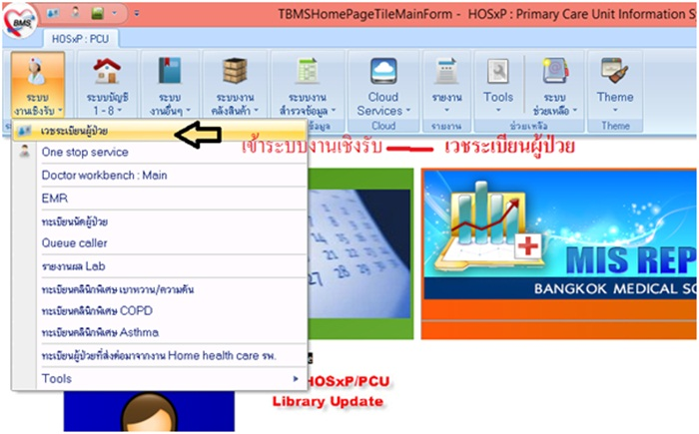

**ขั้นตอนที่ 2**

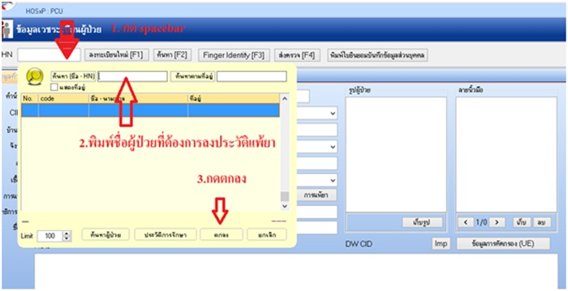

**ขั้นตอนที่ 3**

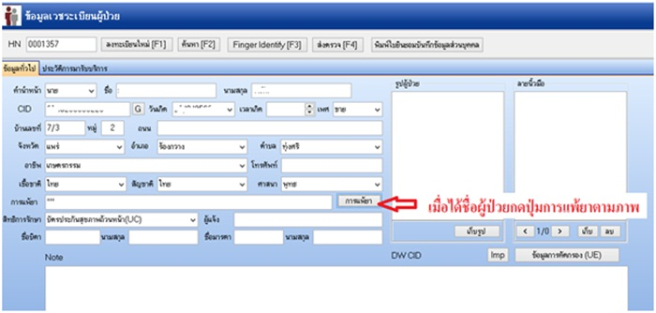

**ขั้นตอนที่ 4**

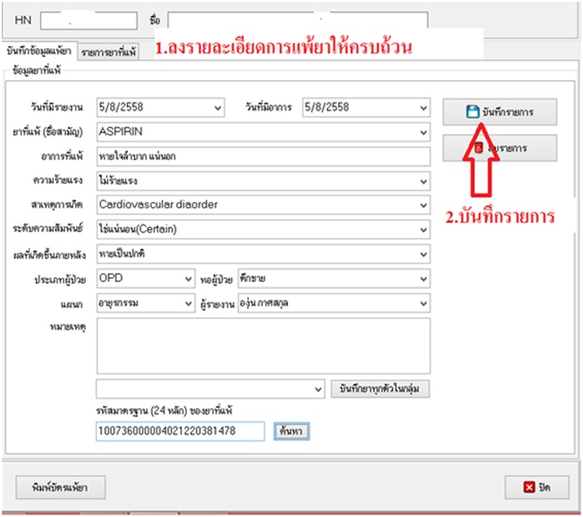

**ขั้นตอนที่ 5**

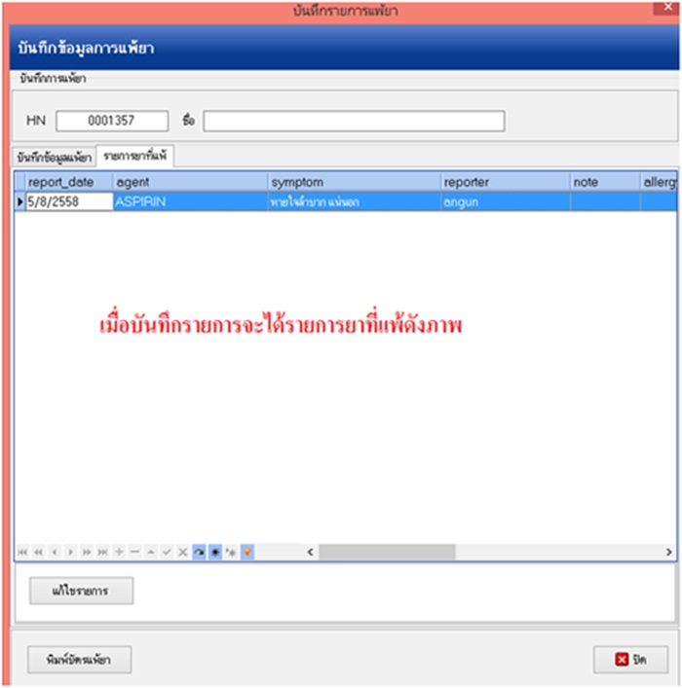

**อธิบายเพิ่มเติม**

**อาการที่แพ้ :**ใส่ตามลักษณะอาการที่พบ เช่น มีผื่นตามตัว ฯลฯ

**ความร้ายแรง :**ใส่ตามลักษณะความรุนแรงของการแพ้ยาชนิดนั้นๆ ในครั้งที่พบ

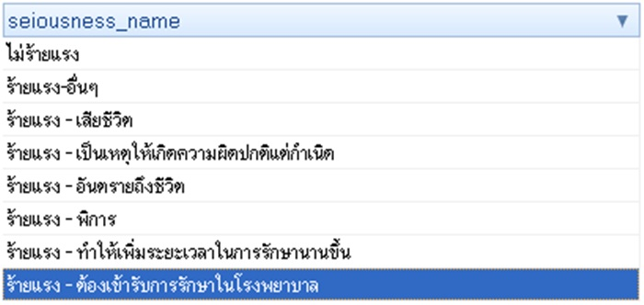

**ผลที่เกิดขึ้นภายหลัง :**ผลที่เกิดขั้นหลังมีอาการแพ้ยาดังกล่าวถึงตอนนี้

**สาเหตุการเกิด :**Cardiovascular disorder (ความผิดปกติของระบบหัวใจและหลอดเลือด) Blood and lymphatic system disorder (ความผิดปกติของเลือดและต่อมน้ำเหลือง)

**ระดับความสัมพันธ์ :**ระดับความสัมพันธ์ของยาต่ออาการที่เกิดขั้น

Certain = แน่นอน

Probable = น่าจะใช่

Possible = เป็นไปได้

Unlikely = ไม่ใช่

Unclassified = ไม่สามารถจำแนกได้

**ผลที่เกิดขึ้นภายหลัง :**ผลที่เกิดขั้นหลังมีอาการแพ้ยาดังกล่าวถึงตอนนี้

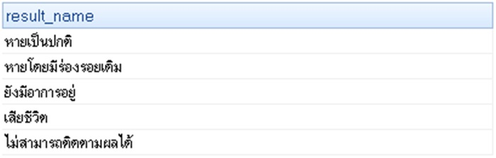

นี่คือ ขั้นตอนการลงบันทึกประวัติการแพ้ยาเพิ่มเติมของผู้ป่วย คนเดิมที่เคยมีการบันทึกประวัติไว้แล้ว ไม่ยากเกิน แต่ต้องทำตามขั้นตอน